(UZ01) [SO] Die Uhr, die Zeit, Teil 1 / Saacadda, wakhtiga, qaybta 1aad

Die Uhr, die Zeit  und ihre vielen Namen | Saacad, waqtiga  iyo magacyadaada badan

Beispiel  tusaale | Die Zeit zwischen 4 Uhr und 5 Uhr  am Nachmittag,  also von 16:00 bis 17:00 Uhr | Waqtiga u dhexeeya 4 saac iyo 5 saac  galabtii,  Marka laga soo bilaabo 16:00 ilaa 17:00

16:00 | sechzehn Uhr | afar saac oo ax ah p.m
 | vier Uhr (Nachmittag) | afar saac (galabnimo)
16:10 | sechzehn Uhr (und) zehn (Minuten)  sechzehn Uhr zehn | Lix iyo toban ax (iyo) toban (daqiiqado)  lix iyo toban ax to 10
 | zehn (Minuten) nach vier (Uhr)  zehn nach vier | Toban (daqiiqado) afar (saacad)  Toban Afaraad
16:15 | sechzehn Uhr fünfzehn (Minuten) | Lix iyo toban ax shan iyo toban (daqiiqado)
 | (eine) viertel (Stunde) nach vier (Uhr)  viertel nach vier | (hal) rubuc (saacad) afar (saacad)  afar shan iyo toban
 | viertel fünf | ---
16:20 | sechzehn Uhr zwanzig | lix iyo labaatankii
 | zehn (Minuten) vor halb (fünf)  zehn vor halb | Toban (daqiiqado) kala badh (shan)  Toban ka hor badh
16:30 | sechzehn Uhr dreißig | badhkii hore ee dhaafay
 | halb fünf | badhkii hore
16:35 | sechzehn Uhr fünfunddreißig | lix iyo toban oo ah soddon iyo shan
 | fünf (Minuten) nach halb fünf  fünf nach halb fünf | Shan (daqiiqado) nus ka dib  shan ka dib afartii hore

(UZ01) [SO] Die Uhr, die Zeit, Teil 1 / Saacadda, wakhtiga, qaybta 1aad

16:45 | sechzehn Uhr fünfundvierzig | Lix iyo toban a a afartan iyo shan
 | dreiviertel fünf | rubuc ilaa shan
 | (eine) viertel (Stunde) vor fünf (Uhr)  viertel vor fünf | (hal) rubuc (saacad) kahor shan (saacad)  afar iyo afartan iyo shan
16:50 | sechzehn Uhr fünfzig | lix iyo toban ax konton konton
 | zehn (Minuten) vor fünf (Uhr)  zehn vor fünf | Toban (daqiiqado) kahor shan (saacad)  Toban ka hor shanta
17:00 | siebzehn Uhr | toddobo iyo toban
 | fünf Uhr (Nachmittag) | Shan saac (galabnimo)

diesen Text anhören (MP3)  Dhageyso qoraalka | diese Seite  boggan | zur Kapitelseite Wort-Familien  Ku socota bogga cutubka Qoyska ee Word

(UZ01) [SO] Die Uhr, die Zeit, Teil 2 / Saacadda, wakhtiga, qaybta 2aad

vielleicht nützliche Denkweise … |  | Waxaa laga yaabaa in habka loo fikiro...
Tag | Der ganze Tag hat 24 Stunden  Der Mittag (12 Uhr) teilt den Tag | Maalinta oo dhan waxay leedahay 24 saac  Qadada (12 saac) waxay wadaagaan maalinta
 | Der Tag vor Mittag (0 bis 12 Uhr),  der Tag nach Mittag (12 bis 24 Uhr) | Maalin ka hor duhurkii (0 illaa 12 saac),  Maalintii ka dib duhurkii (12 illaa 24 saac)
 | Oft sagt man die Stunde nur  von 1 bis 12 an,  die Unterscheidung ergibt sich aus dem Inhalt. | Had iyo jeer qofku wuxuu dhahay saac saacad oo keliya 1 ilaa 12,  Kala sooca ayaa ka soo baxa waxa ku jira.
Beispiel | Frühstück gibt es um acht  [ 8 Uhr Vormittag ]  Komme zum Kaffee um fünf  [ 5 Uhr Nachmittag ] | Quraacdu waa sideed  [8 saac aroortii]  Kaalay qaxwaha shan  [5 galabnimo galabnimo]
Stunde | Die volle Stunde hat 60 Minuten | Saacadda oo dhami waxay leedahay 60 daqiiqo
 | Die Stunde als Kreis gesehen  teilt sich einfach in vier Viertel,  also 4 mal 15 Minuten. | Saacadda loo arkaa inay tahay goobaabin  Waxay u fududaanaysaa afar meelood meel, – Marka 4 jeer 15 daqiiqo.
 | Der halbe Kreis ist die halbe Stunde,  30 Minuten (zwei Viertel). | Kalabar goobada waa nus saac,  30 daqiiqo (laba meelood).
 | Mit „halb fünf“ und „dreiviertel fünf“ blickt man auf die kommende volle Stunde und meint 16:30 und 16:45.  Genau so ist bei „viertel fünf“ die Zeit 16:15 gemeint. | Iyada oo "badh shan" iyo "saddex-meelood meel shan" Waad eegi kartaa saacadda buuxda ee soo socota oo tidhi 16:30 iyo 16:45.  Taasi waa sax waxa loogu talagalay "shan shan" "waqtiga 16:15.
 | Sagt man „zehn nach vier“, „viertel nach vier“, „zwanzig nach vier“,  so ist vier Uhr (16:00) bereits seit 10, 15, 20 Minuten vergangen. | Dheh "toban ka dib afar", "waa rubuc ka dib afar", "oo" labaatan ka dib afar ",",  Marka afar saac (16:00) ayaa loo gudbiyay 10, 15, 20 daqiiqo.

diesen Text anhören (MP3)  Dhageyso qoraalka | diese Seite  boggan | zur Kapitelseite Wort-Familien  Ku socota bogga cutubka Qoyska ee Word

(UZ01) [SO] Die Uhr, die Zeit, Teil 3 / Saacadda, wakhtiga, qaybta 3aad

ein heißer Tipp … ;–) |  | Talo kulul... ;-)
Um Mißverständnisse zu vermeiden,  wiederhole die Zeitangabe wie sie  auf einer digitalen Anzeige stehen würde,  und frage nach, ob das stimmt.  Beispiel: |  | Si looga fogaado isfaham darrada, ku celi waqtiga sida adiga oo kale  Waxaa jiri doona muuqaal dijital ah, oo waydiin doonaan haddii taasi run tahay.  Tusaale:
16:15 | „Wir treffen uns um viertel fünf.“  „Meinst du also: 16 Uhr 45  oder 17 Uhr 15?“ | "Waxaan la kulannaa meel qarsoodi ah."  "Marka ma u malaynaysaa: 4:45 ama 5 pm 15?"
 | „NEIN!!!  Viertel fünf ist 16:15  und NICHT  viertel VOR fünf [16:45]  und auch NICHT  viertel NACH fünf [17:15].“ | Maya !!!  Quarter shantiina waa 16:15  oo ma aha  rubuc ka hor shanta (16:45]  oo aan  deris ahayn shan [17:15]. "
 | „Oh, dann wäre ich ja eine halbe  oder gar eine ganze Stunde  zu spät gekommen …!“  „Ja, genau.“ | "Oh, markaa waxaan ku iman lahaa kalabar ama goor dambe saacad dhan ...!"  "Haa, sax."

diesen Text anhören (MP3)  Dhageyso qoraalka | diese Seite  boggan | zur Kapitelseite Wort-Familien  Ku socota bogga cutubka Qoyska ee Word

UZ02 – Punkt – viertel – halb – drei viertel / Dhab ahaan - rubuc - nus - saddex rubuc

 | Punkt drei Uhr Nachmittag, 15:00 Uhr
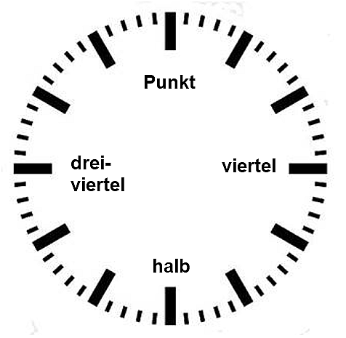 | 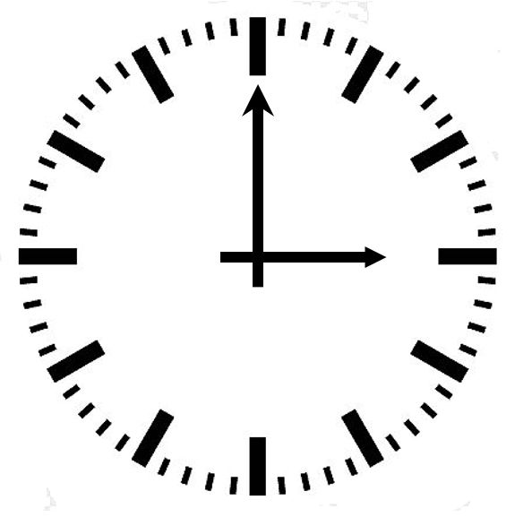

suche die neuen Wörter im Wörterbuch und lerne sie … | ka raadi erayada cusub ee qaamuuska oo baro...
die Sprache
der Sprachgebrauch
etwas gebrauchen
der Punkt
pünktlich
die Pünktlichkeit
viertel 1/4
das Viertel
halb 1/2
die Hälfte
ein Viertel 1/4
zwei Viertel 2/4
drei Viertel 3/4
vier Viertel 4/4
der Teil
das Ganze

viertel vier Uhr Nachmittag, 15:15 Uhr | halb vier Uhr Nachmittag, 15:30 Uhr
die nächste volle Stunde ist vier Uhr Nachmittag (16:00 Uhr)  oder: viertel nach drei Uhr Nachmittag | in einer halben Stunde  ist es vier Uhr
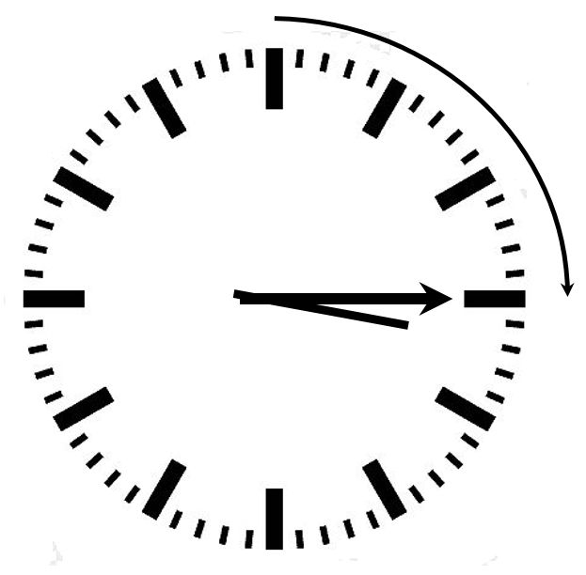 | 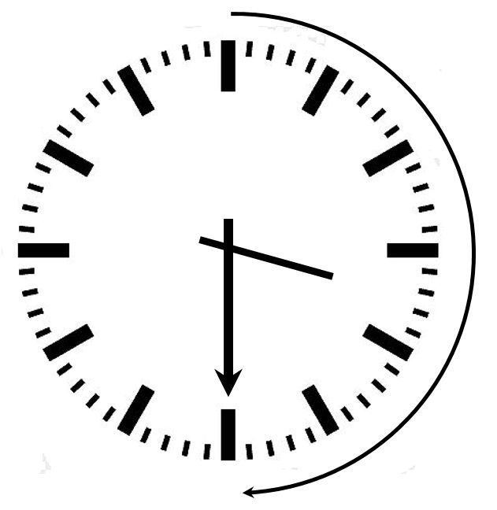

drei viertel vier Uhr Nachmittag,  15:45 Uhr | Punkt vier Uhr Nachmittag, 16:00 Uhr
oder: viertel vor vier Uhr Nachmittag
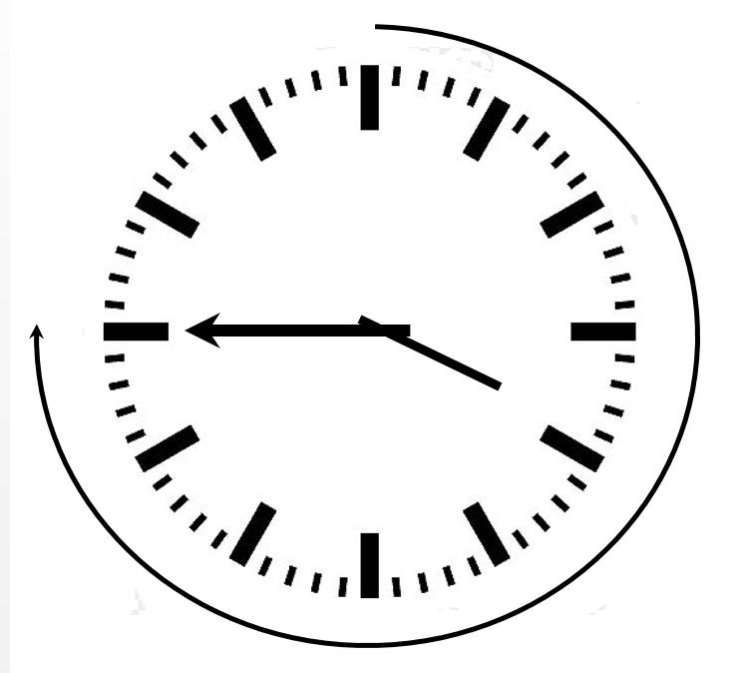 | 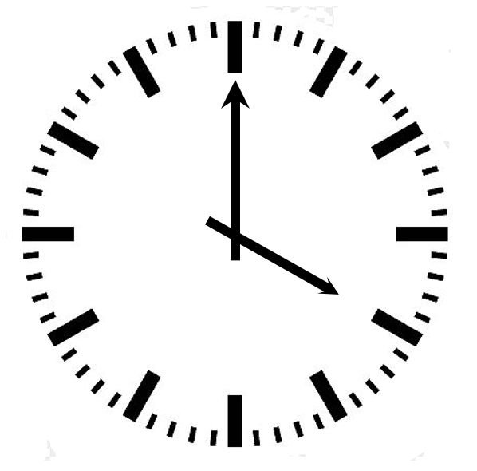

diesen Text anhören (MP3)  Dhageyso qoraalka | diese Seite  boggan | zur Kapitelseite Wort-Familien  Ku socota bogga cutubka Qoyska ee Word

